Beispiel: STADTQUARTIER 2050 – zukunftsgerechtes Wohnen in Überlingen

Stadtviertel klimaneutral und sozialverträglich gestalten

- Projekt ist Leuchtturmmodell der Bundesregierung
- Covestro kooperiert mit Projektpartner und Dämmstofffirma puren
- KfW 40 Plus Standard dank energieeffizienter PU-Dämmung
- Ressourcenschonender und recycelbarer Dämmstoff
- Wohnflächengewinn durch geringere Dämmschichtdicke
- Reallabor erlaubt schnelle Übertragung der Ergebnisse

Wie können Stadtplaner und Kommunen bezahlbaren Wohnraum schaffen und trotzdem ihren Beitrag zur Klimaneutralität leisten? Der Druck wächst, zumal die Klimaschutzziele in verschiedenen Regionen der Welt weiter verschärft werden, während Städte vor der Herausforderung stehen, möglichst schnell Wohnraum für sozial schwache Bevölkerungsgruppen zu schaffen.

In den Städten Überlingen und Stuttgart werden im Rahmen des Projekts STADTQUARTIER 2050 klimaneutrale Wohnquartiere realisiert – unter dem besonderen Aspekt einer sozialverträglichen Mietpreisentwicklung, welche schon heute als Leuchtturm beispielgebend für die spätestens 2050 zu erreichenden Klimaziele sein sollen. Das Projekt umfasst sowohl Neubauten als auch die Renovierung von Bestandsgebäuden. Siehe dazu das Video.

Hocheffizienter Dämmstoff
Beim Teilprojekt in Überlingen steht ein sehr guter Wärmeschutz der rund 170 Wohneinheiten im Mittelpunkt, die auf 14 neue Gebäude verteilt sind. Er wird mittels eines effizienten Hochleistungsdämmstoffs des Projektpartners puren erreicht. "Unsere Dämmplatten leisten einen wichtigen Beitrag, damit die Gebäude in Überlingen den energetischen Spitzenstandard KfW 40 Plus erfüllen", erläutert Dr. Andreas Huther, Geschäftsführer von puren. KfW-Effizienzhaus 40 Plus bedeutet, dass ein Gebäude nur 40 Prozent der Primärenergie eines Referenzgebäudes entsprechend der Energieeinsparverordnung benötigt. "Die Dämmplatten bieten aber noch mehr Nachhaltigkeit, da sie ressourcenschonend hergestellt werden und überdies langlebig und recycelbar sind."

"Die Dämmplatten basieren auf Polyurethan-Rohstoffen von Covestro und bieten die beste Dämmwirkung marktgängiger Dämmstoffe", ergänzt Fernando Resende, Marketing Manager Building and Construction in der Region Europa, Nahost und Afrika bei Covestro. "Deshalb können sie gegenüber anderen Materialien dünner ausgelegt werden, um die gleiche Dämmwirkung zu erzielen. Das Ergebnis ist ein Nutzflächengewinn in der Wohnung, aber auch ein geringerer Ressourcenverbrauch bei der Herstellung der Platten."

Bezahlbarer Wohnraum
Für ein Plus an Nachhaltigkeit sorgt auch das sozialverträgliche Mietkonzept des Investors, der Baugenossenschaft Überlingen (BGÜ). Dazu leisten geringe Energiekosten aufgrund der Wärmedämmung, ein Wohnflächengewinn aufgrund schlanker Fassadendämmung, aber auch eine innovative und effiziente Nahwärmeversorgung, ihren Beitrag. Hinzu kommt eine neuartige, auf die Bewohner abgestimmte Quartiers-App mit einem Bonussystem für einen bewussten Energieverbrauch der Projektgruppe Wirtschaftsinformatik des Fraunhofer FIT sowie eine sozialverträgliche und warmmietenneutrale Sanierung des Viertels am Stadtrand von Überlingen.

STADTQUARTIER 2050 wird von den Bundesministerien für Bildung und Forschung (BMBF) sowie Wirtschaft und Energie (BMWi) als Leuchtturmprojekt auf Quartiersebene unterstützt (Förderkennzeichen: 03SBE116). Es ist Teil der ressortübergreifenden Förderinitiative „Solares Bauen/Energieeffiziente Stadt“ im Rahmen des 6. Energieforschungsprogramms der Bundesregierung.

Einzelne Stadtquartiere wie dasjenige in Überlingen dienen dabei als Reallabore, in denen unter Einbeziehung aller relevanten Akteure innovative Konzepte zur Wärme- und Energiewende gleichzeitig erforscht und umgesetzt, aber auch schnell auf andere Kommunen übertragen werden können.

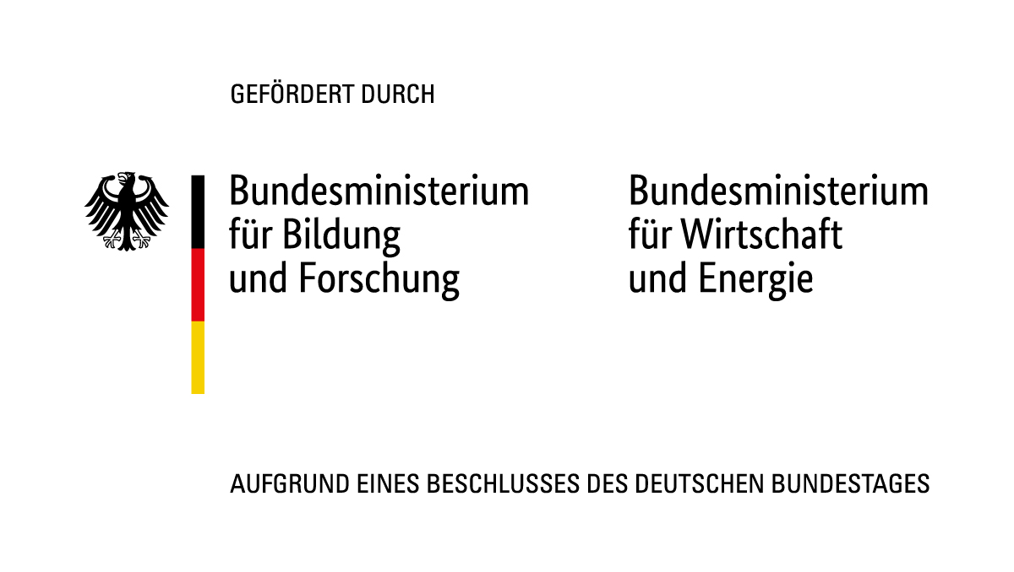

Über Covestro:
Mit einem Umsatz von 10,7 Milliarden Euro im Jahr 2020 gehört Covestro zu den weltweit führenden Polymer-Unternehmen. Geschäftsschwerpunkte sind die Herstellung von Hightech-Polymerwerkstoffen und die Entwicklung innovativer, nachhaltiger Lösungen für Produkte, die in vielen Bereichen des täglichen Lebens Verwendung finden. Dabei richtet sich Covestro vollständig auf die Kreislaufwirtschaft aus. Hauptabnehmer sind die Automobil- und Transportindustrie, die Bauindustrie, die Möbel- und Holzverarbeitungsindustrie sowie die Elektrik-, Elektronik- und Haushaltsgeräteindustrie. Hinzu kommen Bereiche wie Sport und Freizeit, Kosmetik, Gesundheit sowie die Chemieindustrie selbst. Per Ende 2020 produziert Covestro an 33 Standorten weltweit und beschäftigt rund 16.500 Mitarbeitende (umgerechnet auf Vollzeitstellen).

Zukunftsgerichtete Aussagen
Diese Presseinformation kann bestimmte in die Zukunft gerichtete Aussagen enthalten, die auf den gegenwärtigen Annahmen und Prognosen der Unternehmensleitung der Covestro AG beruhen. Verschiedene bekannte wie auch unbekannte Risiken, Ungewissheiten und andere Faktoren können dazu führen, dass die tatsächlichen Ergebnisse, die Finanzlage, die Entwicklung oder die Performance der Gesellschaft wesentlich von den hier gegebenen Einschätzungen abweichen. Diese Faktoren schließen diejenigen ein, die Covestro in veröffentlichten Berichten beschrieben hat. Diese Berichte stehen auf www.covestro.com zur Verfügung. Die Gesellschaft übernimmt keinerlei Verpflichtung, solche zukunftsgerichteten Aussagen fortzuschreiben und an zukünftige Ereignisse oder Entwicklungen anzupassen.

